Rozkład wynagrodzeń w gospodarce narodowej w województwie mazowieckim w grudniu 2025 r.
W grudniu 2025 r. przeciętne miesięczne wynagrodzenie brutto mieszkańców mazowieckiego wyniosło 11701,77 zł i wzrosło w stosunku do grudnia 2024 r. o 8,1%. Szybciej rosły wynagrodzenia kobiet, choć nadal były niższe niż mężczyzn. Mediana wynagrodzeń wyniosła 8988,56 zł, co oznacza, że połowie zatrudnionych wypłacono wynagrodzenie nie wyższe od tej kwoty. Wzrost mediany wyniósł 9,3%.
8,1%
Wzrost w skali roku przeciętnego miesięcznego wynagrodzenia
Prezentowane dane oparte są w całości na rejestrach administracyjnych. Głównym źródłem danych dla statystyk o wynagrodzeniach są systemy informacyjne Zakładu Ubezpieczeń Społecznych (ZUS). Dane pochodzące z ZUS zawierają informacje o osobach podlegających ubezpieczeniom społecznym i ubezpieczeniu zdrowotnemu oraz o ich płatnikach składek, a także cechy charakteryzujące te osoby i płatników. W przedstawionym opracowaniu dane przygotowano według miejsca zamieszkania osób zatrudnionych.

Przeciętne miesięczne wynagrodzenia w układzie terytorialnym
W grudniu 2025 r. przeciętne wynagrodzenie mieszkańców województwa mazowieckiego wyniosło 11701,77 zł i było wyższe od wynagrodzenia w kraju o 19,2%. W porównaniu z grudniem 2024 r. wynagrodzenie w województwie wzrosło o 8,1%, a w kraju o 7,7%. Wynagrodzenie mieszkańców Warszawy wyniosło 14205,76 zł i w porównaniu z końcem poprzedniego roku było wyższe o 7,2%.
Przeciętne wynagrodzenia mieszkańców mazowieckiego są wyraźnie zróżnicowane terytorialnie. W grudniu 2025 r. najwyższe notowano w gminie miejskiej Podkowa Leśna (16425,86 zł, co stanowiło 140,4% średniego wynagrodzenia w województwie), a najniższe w gminie wiejskiej Potworów (7191,04 zł, tj. tylko 61,5%). Wynagrodzenie w Podkowie Leśnej wzrosło w porównaniu z grudniem 2024 r. o 2,8%, a w Potworowie o 10,0%.
Warszawa zajęła czwartą lokatę w województwie pod względem wysokości zarobków mieszkańców; wyższe zarobki, oprócz wspomnianej Podkowy Leśnej, odnotowano także w gminach wiejskich Michałowice (15637,54 zł) oraz Stare Babice (14789,23 zł).
W grudniu 2025 r. przeciętne wynagrodzenie wyższe niż średnio w województwie odnotowano tylko w 26 gminach (spośród 314).

Mapa 1. Przeciętne miesięczne wynagrodzenia brutto w grudniu 2025 r.
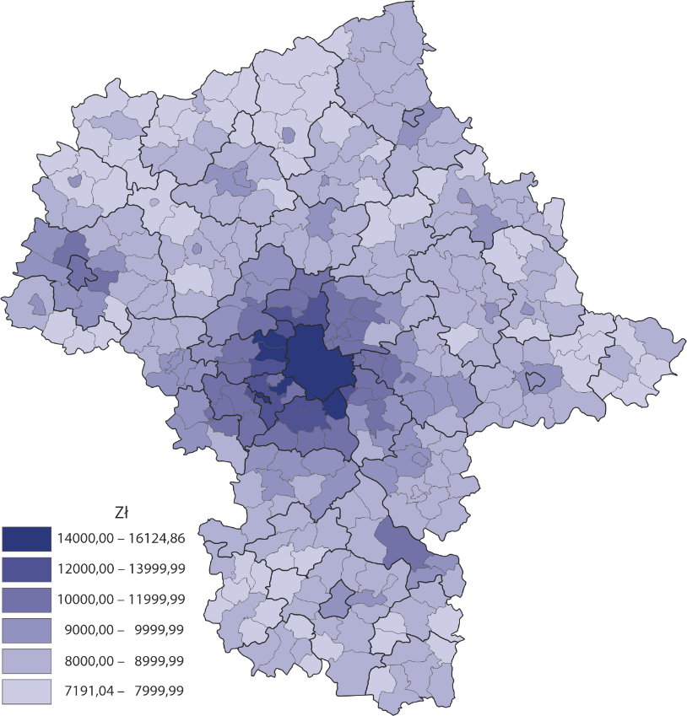

Przeciętne miesięczne wynagrodzenia według płci zatrudnionych i sektorów ekonomicznych
Wynagrodzenia różnią się w zależności od płci. Zarobki mężczyzn były wyższe niż kobiet i w prezentowanym czasie rosły wolniej. Przeciętne wynagrodzenie mężczyzn było wyższe niż średnie o 3,2%, a kobiet – niższe o 3,0%; wzrost w ciągu roku wyniósł dla mężczyzn 7,5%, dla kobiet 8,6%. Dla porównania w kraju zarobki mężczyzn przekroczyły średnią o 2,8%, a kobiet były niższe o 2,9%; wzrost wyniósł odpowiednio 6,4% i 9,2%.
Wynagrodzenia kobiet rosły szybciej niż wynagrodzenia mężczyzn
W Warszawie wynagrodzenie mężczyzn było wyższe niż średnie o 7,2%, a kobiet – niższe o 6,1%; zarobki mężczyzn także rosły wolniej (6,6% wobec 7,7%).
Wykres 1. Przeciętne miesięczne wynagrodzenia brutto w gospodarce narodowej według płci w grudniu 2025 r.
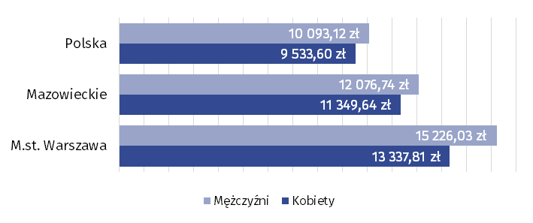
W mazowieckim przeciętne wynagrodzenie brutto mężczyzn było wyższe od wynagrodzenia kobiet o 727,10 zł; w Warszawie o 1888,22 zł

Wyraźne różnice w wysokości wynagrodzeń obserwuje się w zależności od sektora gospodarki narodowej, tj. od rodzaju działalności podmiotu będącego miejscem pracy.
Najwyższe przeciętne wynagrodzenie odnotowano w sektorze usługowym; w grudniu 2025 r. w mazowieckim było to 12201,20 zł, a wzrost w skali roku wyniósł 8,1%. Najniższe wynagrodzenie wystąpiło w sektorze rolniczym (9013,32 zł), ale wzrost w porównaniu z końcem poprzedniego roku był tu najwyższy (wyniósł 11,7%). W sektorze przemysłowym przeciętne wynagrodzenie brutto wyniosło 9923,86 zł i wzrosło w ciągu roku o 7,9%.
Najwyższe przeciętne miesięczne wynagrodzenie odnotowano w sektorze usługowym
Wykres 2. Przeciętne miesięczne wynagrodzenia brutto według sektorów gospodarki narodowej i płci w grudniu 2025 r.
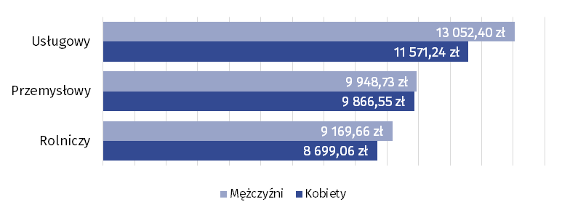
W sektorze usługowym stwierdzono największe dysproporcje między przeciętnymi zarobkami mężczyzn i kobiet
W województwie najbardziej wyrównane zarobki według płci wystąpiły w sektorze przemysłowym; wynagrodzenie mężczyzn było wyższe niż średnie o 0,3%, a kobiet niższe o 0,6% (mężczyźni zarabiali więcej o 82,18 zł). W Polsce natomiast w podmiotach zaliczanych do sektora przemysłowego dysproporcje te były największe; zarobki mężczyzn były wyższe niż średnie o 3,3%, a kobiet niższe o 8,2% (1035,04 zł na korzyść mężczyzn).

Mediana wynagrodzeń w układzie terytorialnym
Analizując wysokość wynagrodzeń nie warto ograniczać się do miary, jaką jest średnia. Zróżnicowanie wynagrodzeń dobrze obrazuje mediana (tj. wartość środkowa). Mediana wynagrodzeń, inaczej wynagrodzenie środkowe, to miara pozycyjna dzieląca osoby pobierające wynagrodzenia na dwie równoliczne grupy. Jedna połowa to zatrudnieni otrzymujący wynagrodzenie niższe od mediany, druga zaś – wyższe. Cechą charakterystyczną mediany jest to, że na jej wysokość nie mają wpływu wartości ekstremalne (bardzo niskie lub bardzo wysokie wynagrodzenia), dlatego daje inny obraz rozkładu wynagrodzeń niż przeciętne wynagrodzenie.
Mediana wynagrodzeń w województwie mazowieckim w grudniu 2025 r. wyniosła 8988,56 zł, tj. połowa zatrudnionych otrzymała wynagrodzenie co najwyżej tej wysokości, a połowa – nie niższe niż ta kwota. W stosunku do grudnia 2024 r. wartość mediany wynagrodzeń mieszkańców województwa wzrosła o 9,3%. W Polsce mediana ukształtowała się na poziomie 7909,17 zł, a wzrost wyniósł 8,8%.

Mapa 2. Mediana wynagrodzeń brutto w grudniu 2025 r.
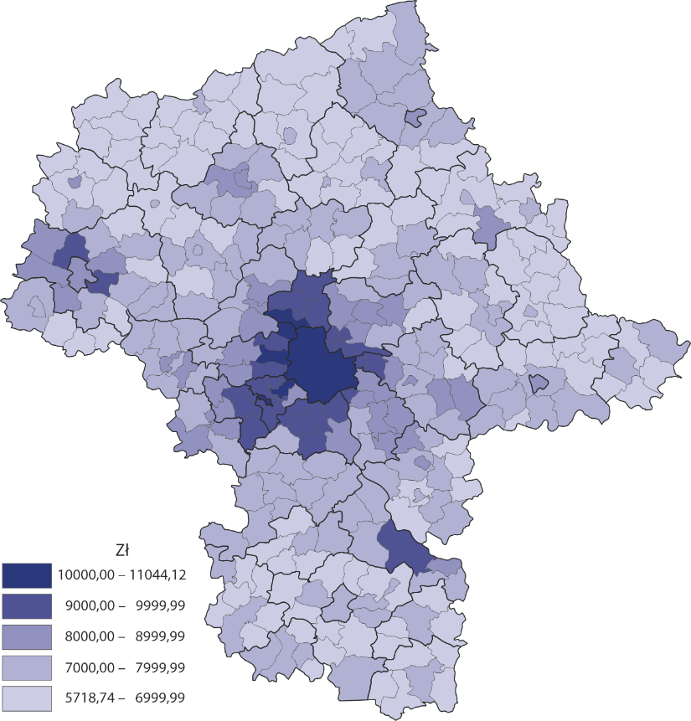
W grudniu 2025 r. medianę wyższą niż w województwie ogółem odnotowano w 34 gminach mazowieckiego. Najwyższa jej wartość wystąpiła w gminie miejskiej Podkowa Leśna (11044,12 zł), a najniższa w gminie wiejskiej Potworów (5718,74 zł). Mediana wynagrodzeń mieszkańców Podkowy Leśnej stanowiła 122,9% średniej dla województwa, a mieszkańców Potworowa – odpowiednio 63,6%. W Warszawie mediana wynagrodzeń wyniosła 10810,00 zł (druga pozycja w województwie).

Mediana wynagrodzeń według płci zatrudnionych i sektorów ekonomicznych
W mazowieckim mediana wynagrodzeń brutto mężczyzn była niższa niż kobiet o 218,10 zł; w Warszawie natomiast wyższa o 485,71 zł
Omawiana miara potwierdza zróżnicowanie wynagrodzeń w zależności od płci, jednak inaczej niż w przypadku przeciętnego wynagrodzenia, mediana wynagrodzeń mężczyzn była niższa niż kobiet.
Wykres 3. Mediana wynagrodzeń brutto w gospodarce narodowej według płci w grudniu 2025 r.
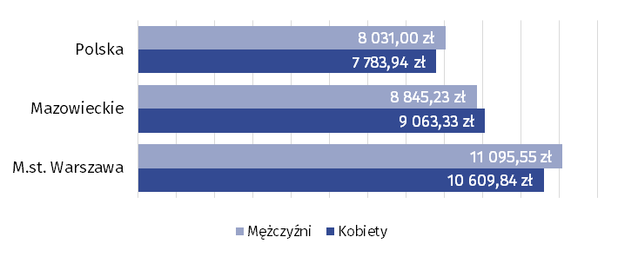
W grudniu 2025 r. wartość środkowa wynagrodzeń mężczyzn wyniosła 8845,23 zł i była niższa niż ogółem w województwie o 1,6%, a kobiet odpowiednio 9063,33 zł, tj. 0,8% powyżej średniej. W Warszawie mediana wynagrodzeń brutto mężczyzn osiągnęła poziom 11095,55 zł (2,6% więcej niż w Warszawie ogółem), a kobiet 10609,84 zł (odpowiednio 1,9% mniej).
Dla porównania w Polsce mediana wynagrodzeń brutto mężczyzn wyniosła 8031,00 zł, a kobiet 7783,94 zł (odpowiednio o 1,5% więcej i o 1,6% mniej niż mediana ogółem dla kraju).
Wykres 4. Mediana wynagrodzeń brutto według sektorów gospodarki narodowej i płci w grudniu 2025 r.
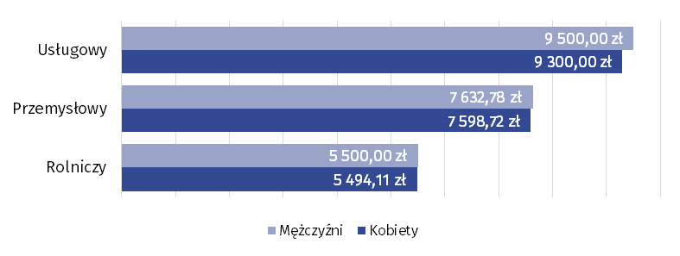
W mazowieckim mediana wynagrodzeń mężczyzn i kobiet jest najmniej zróżnicowana w sektorze rolniczym
W województwie mazowieckim w grudniu 2025 r. w każdym z sektorów gospodarki narodowej mediana wynagrodzeń mężczyzn była wyższa niż kobiet, ale różnice te były mniejsze niż wyliczone na podstawie przeciętnych wynagrodzeń.
Mediana pokazała również, że zarobki w sektorach gospodarki narodowej mieszkańców mazowieckiego w zależności od płci są bardziej wyrównane niż w kraju. Dobrze obrazują to dane dotyczące sektora przemysłowego. Wartość środkowa wynagrodzeń mężczyzn była tu wyższa od ogółem o 0,2%, a kobiet niższa o 0,3%, a różnica mediany wynagrodzeń wyniosła 34,06 zł. W Polsce w tym sektorze mediana zarobków mężczyzn przewyższyła ogółem o 4,1%, a kobiet była niższa o 7,7%; różnica wyniosła 865,64 zł. Uwagę zwraca również fakt, że w sektorze rolniczym w mazowieckim mediana wynagrodzeń kobiet była niższa niż mężczyzn o 5,89 zł, a dla kraju odwrotnie: mediana wynagrodzeń kobiet była wyższa o 338,99 zł.
W przypadku cytowania danych Głównego Urzędu Statystycznego prosimy o zamieszczenie informacji: „Źródło danych GUS”, a w przypadku publikowania obliczeń dokonanych na danych opublikowanych przez GUS prosimy o zamieszczenie informacji: „Opracowanie własne na podstawie danych GUS”.

Opracowanie merytoryczne:  Urząd Statystyczny w Warszawie  Dyrektor Agnieszka Ajdyn  Tel. 22 464 23 15 | Rozpowszechnianie:  Centrum Informacji Statystycznej  Marcin Kałuski  Tel. 783 940 141
Osoba do kontaktu z mediami  w Urzędzie Statystycznym w Warszawie  Tel. 783 940 141  e-mail: m.kaluski@stat.gov.pl |   warszawa.new.stat.gov.pl

@Warszawa_STAT

@UrzadStatystycznywWarszawie

gus_stat

glownyurzadstatystycznygus

glownyurzadstatystyczny

Powiązane opracowania
Zeszyt metodologiczny. Rozkład wynagrodzeń w gospodarce narodowej
Rozkład wynagrodzeń w gospodarce narodowej w grudniu 2025 r.
Przeciętne wynagrodzenia w gospodarce narodowej w województwie mazowieckim w 2024 r.
Pracujący w gospodarce narodowej mieszkający w województwie mazowieckim w 2025 r.
Temat dostępny w bazach danych
Bank Danych Lokalnych – wynagrodzenia
Ważniejsze pojęcia dostępne w słowniku
Przeciętne miesięczne wynagrodzenie brutto
Mediana wynagrodzeń

